学院领导  审批并签名 |  | A卷

广州大学2011－2012学年第二学期试卷答案
课程 数学物理方法 考试形式（闭卷，考试）
物理与电子工程学院物理系物理学专业 班 学号 姓名

题次 | 一 |  | 二 |  | 三 |  | 四 |  | 五 |  | 六 |  | 七 |  | 八 |  | 九 |  | 十 |  | 总分 |  | 评卷人
分数 | 10 |  | 10 |  | 10 |  | 10 |  | 10 |  | 10 |  | 10 |  | 10 |  | 20 |  |  |  | 100
评分

一、求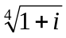的所有值。 （ 10 分 ）
解：由于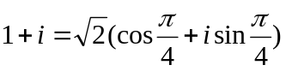， ………………(3分)
根据公式
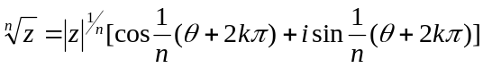，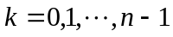
以及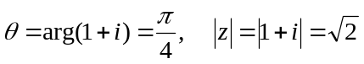 ………………(5分)
得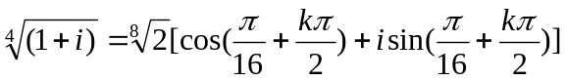, 其中，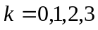。…………(2分)

二、证明：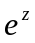的反函数是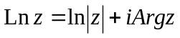。 （ 10 分 ）
证明：对数函数定义为指数函数的反函数，即当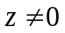时，方程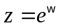所确定的称为z的对数函数，记为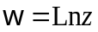. 令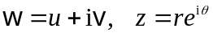，则
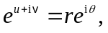 ………………(3分)
考虑到指数函数的周期性
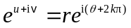
故实、虚部分别为
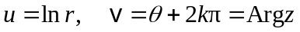 ………………(4分)
因此
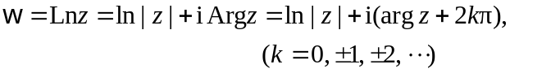 ………………(3分)
三、由调和函数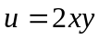求解析函数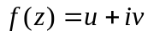。（ 10 分 ）
解：解法一：偏积分法
由调和函数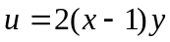得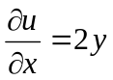，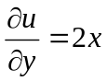。 …………(2分)
根据柯西－黎曼方程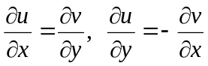，得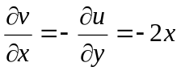，于是
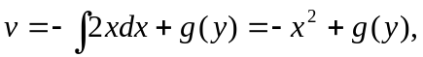 偏导得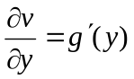。根据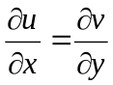得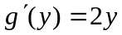，
积分得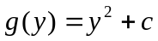（c实常数）。因此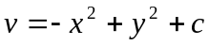， …………(6分)
得解析函数 …………(2分)
解法二：不定积分法
由调和函数得，。 …………(2分)
解析函数的导数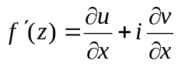仍为解析函数。
根据柯西－黎曼方程，
得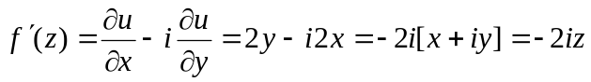， …………(6分)
于是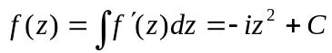。 …………(2分)
四、计算：1)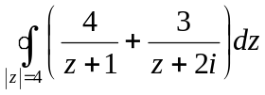，2）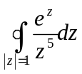，3）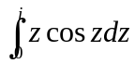。（10 分）
解：1）被积函数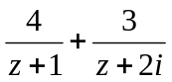的奇点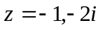在正向圆周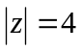内，根据柯西积分公式得
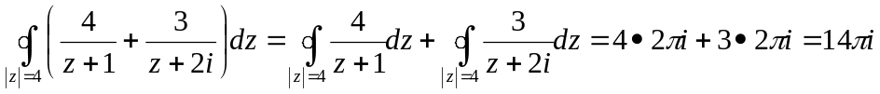。……(4分)
2）被积函数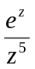的奇点在正向圆周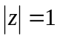内，根据高阶导数的柯西积分公式得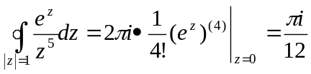。 …………(3分)
3）
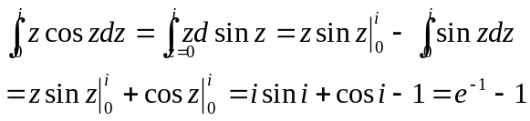
…………(3分)

五、把函数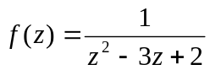分别在圆环域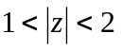和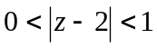内展开成洛朗级数。 （ 10分 ）
解：（1）当在圆环域时
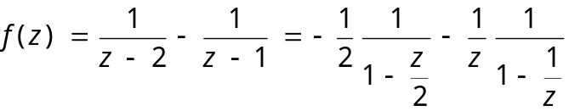 …………(2分)
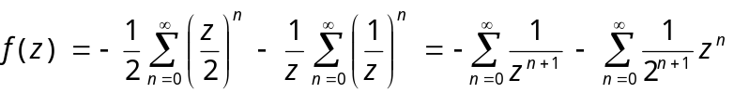 …………(3分)
（2）当圆环域时
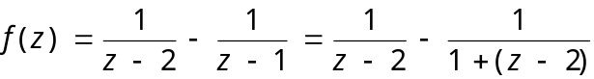 …………(2分)
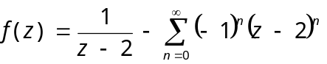 …………(3分)
六、利用留数计算： 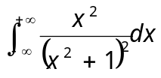。（ 10 分 ）
解：函数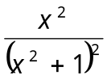的分母的最高幂比分子的高2次，在实轴上不为零，而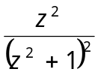
在上半平面有2级极点。 …………(2分)
由公式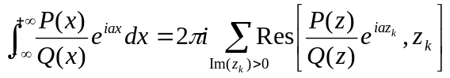，得
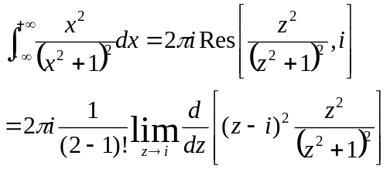 …………(5分)
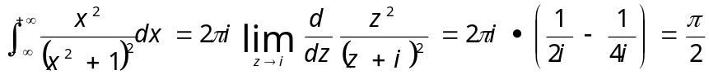 …………(3分)
七、求函数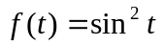的Fourier变换。 （ 10 分 ）
解：根据Fourier变换公式，有
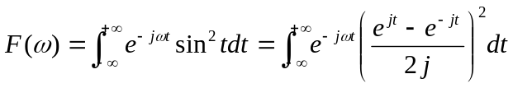 …………(3分)
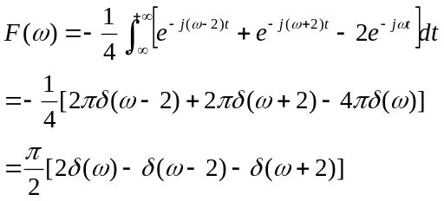
…………(7分)

八、求方程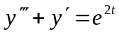满足初始条件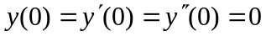的解。 （ 10分 ）
解：设L[y(t)]=Y(s). 对方程的两边取拉氏变换, 并考虑到初始条件, 则得
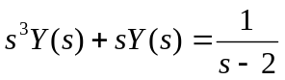
即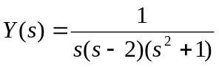 …………(4分)
取拉氏逆变换
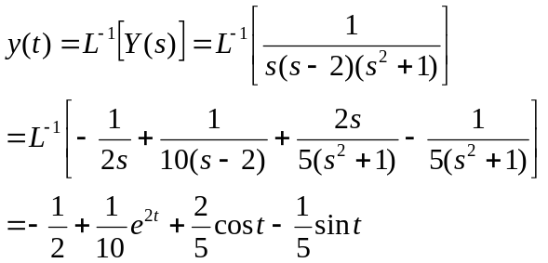 …………(6分)

九、解齐次一维热传导方程，其初始条件及边界条件分别为
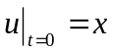，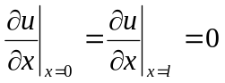。 （ 20 分 ）
解：依题意写出定解问题如下：
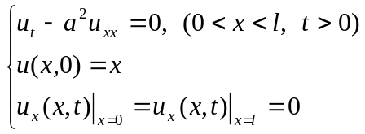 ………………(3分)
用分离变量法求解，令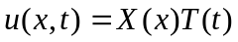，代入方程和边界条件得
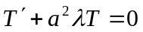 （1）
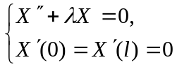 （2）
方程组（2）为特征值问题，对应的特征值为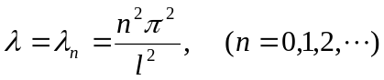
相应的特征函数为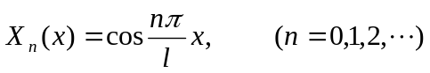 ………………(6分)
将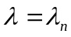代入（1）式得
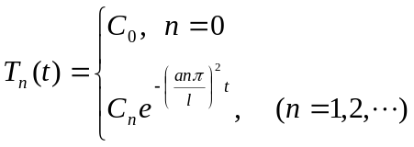
于是定解问题级数形式的解为
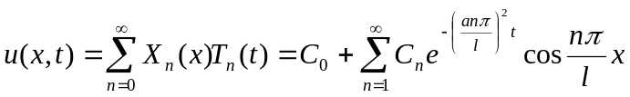 ………………(6分)
由初始条件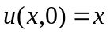得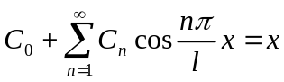，于是有
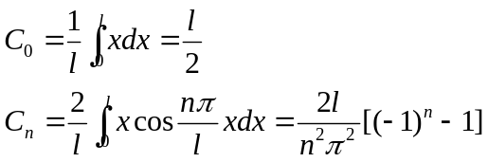
所以原定解问题的解为
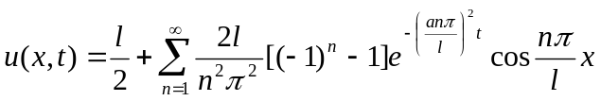 …………(5分)

